Γλώσσα: Ενότητα 4^{η} Ονοματεπώνυμο:……………………………………………………………………………….…………

Διδακτικός στόχος: Φτιάχνω λίστες- Βάζω τις λέξεις στη σωστή σειρά

Α Β Γ Δ Ε Ζ Η Θ Ι Κ Λ Μ Ν Ξ Ο Π Ρ Σ Τ Υ Φ Χ Ψ Ω
Κοιτάζω το πρώτο γραμματάκι!


1^{α}.Βάζω τους πλανήτες σε αλφαβητική σειρά:

Κρόνος, Γη, Άρης, Δίας, Ποσειδώνας, Ερμής, Ουρανός

___________________________________________________________________________________________________________________________________________________________________
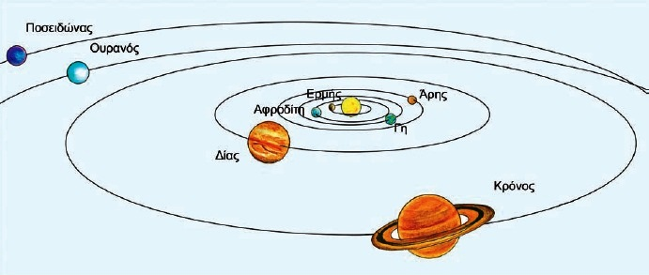

Κοιτάζω το δεύτερο γραμματάκι!

1^{β}. Βάζω τα ζωάκια σε αλφαβητική σειρά:
αλεπού, αχινός, αρκούδα, αστερίας, αετός, αγελάδα.

____________________________________________________________________________________________________________________________________________________________________


2.Φτιάξε μια λίστα με 4 αγαπημένα σου φρούτα:

………………………………….……………
………………………………………………
………………………………….…..………
…………………………………..…………

………………………………….……………
………………………………………………
………………………………….…..………
…………………………………..…………

Βάλε τώρα τις λέξεις σε αλφαβητική σειρά.

- Φτιάξε μια λίστα με 4 πράγματα που θα ήθελες να έχει το σχολείο σου.

………………………………….……………
………………………………………………
………………………………….…..………
…………………………………..…………

………………………………….……………
………………………………………………
………………………………….…..………
…………………………………..…………

Βάλε τώρα τις λέξεις σε αλφαβητική σειρά.

- Και λίγα μαθηματικά… Σκέψου πόσο κάνει:
(Θα σε βοηθήσει στην αφαίρεση να μετράς προς τα πίσω ή να κρύβεις τις μονάδες με το μαγικό χεράκι!)

13-4= | 15-3= | 42-10= | 30+10+10=
15-7= | 17-4= | 37-10= | 50+10+10=
12-4= | 20-5= | 75-10= | 60+5+5=
14-6= | 20-10= | 84-10= | 20+20+5=
13-5= | 50-20= | 90-10= | 30+35=
11-7= | 40-30= | 46-20= | 40+13=
16-9= | 60-20= | 58-20= | 80+10+10=

